

**รายงานสรุปผลการดำเนินงาน**

**โครงการอบรม เสริมสร้างประชาชนพลเมืองดีวิถีประชาธิปไตย**

**เพื่อสร้างความปรองดองสมานฉันท์**

วันที่ 8 – 12 มีนาคม 2564

**ปีงบประมาณ 2564**

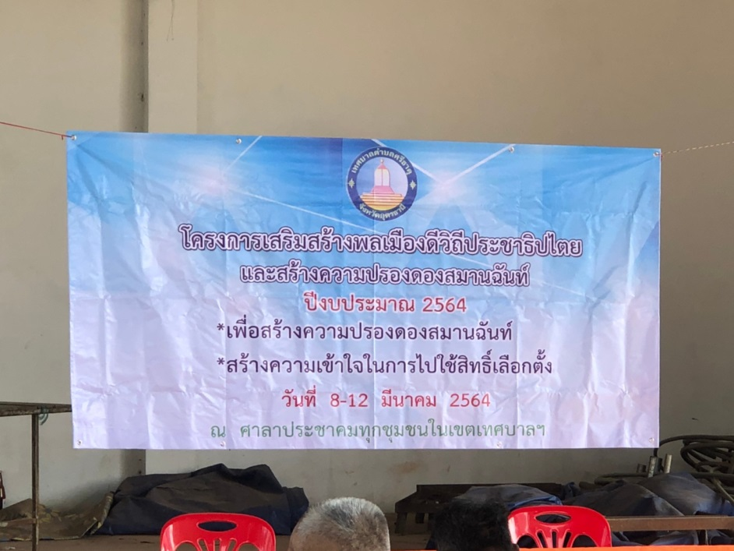

**สถานที่อบรม : ห้องประชุมสภาเทศบาลตำบลศรีธาตุ**

**จัดทำโดย สำนักปลัดเทศบาลตำบลศรีธาตุ**

**คำนำ**

รายงานสรุปผลการดำเนินงานโครงการ ฉบับนี้จัดทำขึ้นเพื่อรายงานผลการดำเนินงาน โครงการอบรมส่งเสริมความรู้เพื่อเสริมสร้างพลเมืองดีวิถีประชาธิปไตย โดยจัดขึ้นระหว่างวันที่ 8 – 12 มีนาคม 2564ณ ศาลาประชาชม ทั้ง 9 ชุมชน เพื่อนำผลที่ได้จากการรายงานไปใช้เป็นข้อมูลสำหรับหน่วยงานที่เกี่ยวข้องในการวางแผนพัฒนาการดำเนินงานต่อไป ให้มีประสิทธิภาพและประสิทธิผลมากขึ้น

ในโอกาสนี้ คณะผู้ประเมินขอขอบคุณบุคลากรที่เกี่ยวข้องกับการดำเนินโครงการทุกท่าน ที่ให้ความร่วมมือในการดำเนินงานตามโครงการและรายงานผลการดำเนินงานโครงการ ทำให้การดำเนินงานบรรลุผลตามเป้าหมายที่กำหนดเป็นอย่างดี

(ลงชื่อ) 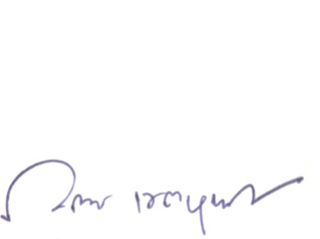

(นางกุลจิรา เขตบุญไสย)

หัวหน้าสำนักปลัด

**สารบัญ**

หน้า

|  |  |
| --- | --- |
| บทสรุปสำหรับผู้บริหาร | 1 |
| หลักการและเหตุผล | 2 |
| วัตถุประสงค์ | 3 |
| เป้าหมายตัวชี้วัดความสำเร็จ | 3 |
| ขั้นตอนการดำเนินการโครงการ/กิจกรรม | 4 |
| งบประมาณที่ได้รับ | 4 |
| การประเมินผลโครงการ/กิจกรรม | 4 |
| วัตถุประสงค์ของการประเมิน | 4 |
| ขอบเขตของการประเมิน | 4 |
| วิธีดำเนินการประเมิน | 4 |
| ผลการวิเคราะห์ข้อมูล | 5 |
| สรุปผลการประเมิน | 7 |
| ข้อเสนอแนะเพื่อการดำเนินงานในครั้งต่อไป | 7 |
| **ภาคผนวก** |  |
| -โครงการ |  |
| -กำหนดการ |  |
| -รายชื่อผู้เข้าร่วมโครงการ |  |
| -ภาพประกอบ |  |

-1-

**บทสรุปผู้บริหาร**

ตามที่คณะผู้บริหารเทศบาลตำบลศรีธาตุ ได้อนุมัติให้สำนักปลัด ดำเนินโครงการอบรมส่งเสริมความรู้เพื่อเสริมสร้างพลเมืองดีวิถีประชาธิปไตย ประจำปีงบประมาณ 2564 เพื่อเป็นการพัฒนาศักยภาพด้านการดำเนินงานด้านนิติการ โดยมีเป้าหมายเพื่อเสริมสร้างพลเมืองที่พึงประสงค์ต่อการปกครองระบอบประชาธิปไตย และกำหนดการให้ขับเคลื่อนการสร้างพลเมืองในระบอบประชาธิปไตย

ผลการประเมินการดำเนินงานโครงการฯ ดังกล่าว โดยใช้แบบประเมินผล จากความคิดเห็นของผู้เข้าร่วมโครงการ จำนวน 100 คน พบว่า ผลสำเร็จของการดำเนินงานโครงการนี้โดยภาพรวม อยู่ในระดับ ดี ในแต่ละข้อรายการ พบว่าภาพรวมผู้เข้าร่วมโครงการมีความพึงพอใจ ดังนี้

|  |  |  |
| --- | --- | --- |
| พอใจมากที่สุด | ร้อยละ | 42.00 |
| พอใจมาก | ร้อยละ | 30.00 |
| พอใจปานกลาง | ร้อยละ | 22.00 |
| พอใจน้อย | ร้อยละ | 5.00 |
| พอใจน้อยที่สุด | ร้อยละ | 1.00 |

**ความคิดเห็นเพิ่มเติม**

**สิ่งที่ผู้เข้าร่วมโครงการมีความพึงพอใจและประทับใจมากที่สุดในการดำเนินงานโครงการ เรียงลำดับจาก มากไปน้อย คือ**

1. มีเทคโนโลยีที่ทันสมัยและเหมาะสม
2. โดยภาพรวมท่านมีความพึงพอใจด้านสิ่งอำนวยความสะดวก
3. สถานที่จัดประชุมมีความสะอาดและเป็นระเบียบเรียบร้อย
4. สิ่งอำนวยความสะดวกต่าง ๆ ที่ใช้ในการประชุมเพียงพอและเหมาะสม

**สิ่งที่ผู้เข้าร่วมโครงการเห็นว่าควรปรับปรุงมากที่สุดในการดำเนินงานโครงการ**

**ข้อเสนอแนะเพื่อการดำเนินการครั้งต่อไป**

1. ควรจัดกิจกรรมแบบนี้ทุกปี
2. ควรใช้เวลาให้น้อยลง

******************************

**-2-**

รายงานผลการดำเนินงานโครงการรอบรมส่งเสริมความรู้เพื่อเสริมสร้างพลเมืองดี

วิถีประชาธิปไตย

**ประจำปีงบประมาณ 2564**

**1. ชื่อโครงการ** โครงการอบรมส่งเสริมความรู้เพื่อเสริมสร้างพลเมืองดีวิถีประชาธิปไตย

**2. ผู้รับผิดชอบโครงการ** สำนักปลัดเทศบาลตำบลศรีธาตุ

1. นางกุลจิรา เขตบุญไสย หัวหน้าสำนักปลัด

2. นางณัฐชยา มะธิเกาปะ หัวหน้าฝ่ายอำนวยการ

3. พ.จ.อ.กฤติภณ กัญญาพัน เจ้าพนักงานธุรการชำนาญงาน

**3. หลักการและเหตุผล**

ด้วยได้รับหนังสือแจ้งจากสำนักงานส่งเสริมการปกครองท้องถิ่นจังหวัดอุดรธานี ว่า กรม ส่งเสริมการปกครองท้องถิ่น แจ้งให้ อปท.ทุกแห่ง สนับสนุนการดำเนินกิจกรรมเสริมสร้างพลเมืองในระบอบประชาธิปไตยของสำนักงานคณะกรรมการการเลือกตั้งจังหวัดอุดรธานี โดยมีเป้าหมายเพื่อเสริมสร้างพลเมืองที่พึงประสงค์ต่อการปกครองระบอบประชาธิปไตย และกำหนดการให้ขับเคลื่อนการสร้างพลเมืองในระบอบประชาธิปไตย เป็น ๓ ระยะ ระยะที่ ๑ คือ ก่อนมีรัฐธรรมนูญ ระยะที่ ๒ คือ เมื่อมีรัฐธรรมนูญ ระยะที่ ๓ คือ เมื่อมีการเลือกตั้ง

สังคมโลกปัจจุบัน เน้นความเป็นประชาธิปไตย ในวิถีชีวิตประจำวันกันมากขึ้น ดังจะเห็นได้จากภาวะที่ประชาชนในแต่ละพื้นที่เกิดความตื่นตัว เรียกร้องให้มีการปกครองในระบอบประชาธิปไตย ผ่านการแสดงออกด้วยวิธีการต่างๆ เช่นการเดินขบวนชุมนุมโดยสงบและสันติ การลงประชามติในการดำเนินกิจกรรมอันส่งผลต่อประโยชน์ของส่วนรวม และการไปใช้สิทธิ์เลือกตั้ง เป็นต้น อย่างไรก็ตามยังปรากฏภาพความรุนแรงซึ่งเกิดจากความเข้าใจเกี่ยวกับการปกครองภายใต้ระบอบประชาธิปไตยที่ไม่ถูกต้อง

ประเทศไทย มีการปกครองในระบอบประชาธิปไตย มายาวนานกว่า ๘๔ ปี นับตั้งแต่วันที่ ๒๔ มิถุนายน ๒๔๗๕ และต่อมา พระบาทสมเด็จพระปกเกล้าเจ้าอยู่หัว รัชการที่ ๗ ทรงพระราชทานรัฐธรรมนูญแห่งราชอาณาจักรไทย เมื่อวันที่ ๑๐ ธันวาคม พ.ศ. ๒๔๗๕ ถือเป็นรัฐธรรมนูญฉบับแรกที่ก่อเกิดรูปแบบการปกครองในระบอบประชาธิปไตยอันมีพระมหากษัตริย์ทรงเป็นประมุขในระบบรัฐสภา และถือเป็นกฎหมายสูงสุดของปวงชนชาวไทยภายใต้การปกครองในระบบประชาธิปไตย ซึ่งภายหลังจากนี้อาจถือได้ว่า ประชาธิปไตยในประเทศไทยได้ดำเนินต่อมาอย่างขาดประสิทธิภาพ เนื่องจากกลุ่มคนที่เข้าใจความเป็นประชาธิปไตยนั้นมีเพียงส่วนน้อยเท่านั้น ประชาชนทั่วไปรวมถึงคนยากจนที่ขาดความรู้ความเข้าใจในประชาธิปไตยคือคนกลุ่มมากที่ไม่ได้รับการสนใจในการให้ความรู้อย่างเพียงพอ จึงทำให้เกิดปัญหาต่างๆ ตามมามากมาย ดังนั้นการส่งเสริมการพัฒนาประชาธิปไตยจึงถือว่าเป็นวาระสำคัญของประเทศชาติในการแก้ปัญหาซึ่งต้องใช้ความพยายามและความร่วมมือจากทุกฝ่ายเพื่อให้เกิดความเป็นประชาธิปไตยอย่างสมบูรณ์แท้จริง

การสร้างพลเมืองในระบอบประชาธิปไตย จะต้องมีการขับเคลื่อนอย่างเป็นรูปธรรม และเกิดประโยชน์สูงสุดต่อการสร้างพลเมือง ที่พึงประสงค์ต่อการปกครองระบอบประชาธิปไตย การมีส่วนร่วมของประชาชน ถือเป็นหลักสากลที่อารยประเทศให้ความสำคัญ และเป็นประเด็นหลัก ที่สังคมไทยให้ความสนใจที่จะ

/พัฒนาการเมือง…

-3-

พัฒนาการเมืองเข้าสู่ระบอบประชาธิปไตยแบบมีส่วนร่วมอย่างแท้จริง การมีส่วนร่วมทางการเมือง จึงเป็นการเปิดโอกาสให้ประชาชนผู้มีส่วนเกี่ยวข้องทุกภาคส่วนในสังคม ได้เข้ามามีส่วนร่วมในการรับรู้ ร่วมคิด ร่วมตัดสินใจเพื่อสร้างความโปร่งใส และเพิ่มคุณภาพการตัดสินใจของรัฐบาลให้มีประสิทธิภาพสูงขึ้น ดังนั้น หากประชาชนมีความสนใจ และตื่นตัวที่จะเข้ามามีส่วนร่วมทางการเมืองมากขึ้น ก็จะส่งผลให้การเมืองการปกครองในระบอบประชาธิปไตยของไทย มีความเข้มแข็งมากยิ่งขึ้น

**๔. วัตถุประสงค์**

๑. เพื่อส่งเสริมให้ประชาชนมีความรู้ความเข้าใจเกี่ยวกับการเมืองการปกครองระบอบประชาธิปไตยอันมีพระมหากษัตริย์ทรงเป็นประมุขในระบบรัฐสภามากยิ่งขึ้น

๒. ส่งเสริมให้ประชาชนเกิดความตระหนักในสิทธิ เสรีภาพของตนตามระบบรัฐธรรมนูญ

๓. เพื่อส่งเสริมให้ประชาชนมีคุณธรรม จริยธรรม มีจิตสำนึกสาธารณะ ในการดำเนินชีวิตตามวิถีประชาธิปไตย

๔. เพื่อให้ประชาชนที่ผ่านการอบรมนำองค์ความรู้และประสบการณ์ที่ได้รับจากโครงการไปขยายผล หรือเผยแพร่ต่อในครอบครัว โรงเรียน ชุมชน

**๕. เป้าหมาย**

1. พนักงานเทศบาล และพนักงานจ้าง จำนวน 15 คน

2. ผู้นำชุมชน จำนวน ๑๕ คน

3. กรรมการชุมชน จำนวน ๒๐ คน

4. สมาชิกอาสาสมัครสาธารณสุขประจำหมู่บ้าน จำนวน ๒๐ คน

5. สมาชิกอาสาสมัครป้องกันภัยฝ่ายพลเรือน จำนวน 10 คน

6. ประชาชนในเขตเทศบาล จำนวน ๒๐ คน

**รวม 100 คน**

**๖. วิธีดำเนินการ**

          -  จัดทำโครงการฯ เสนอคณะผู้บริหาร ชี้แจงโครงการฯ ให้ผู้บังคับบัญชาทราบเพื่อขอความเห็นชอบ

          -  ประชาสัมพันธ์ผ่านสื่อต่างๆในหมู่บ้านและของเทศบาล

          - จัดทำ ป้ายประชาสัมพันธ์และ วัสดุ ,อุปกรณ์ ในการอบรม

          - ดำเนินการประสานวิทยากรเพื่อ กำหนดเนื้อหาการอบรมตามวัตถุประสงค์ของโครงการฯ

          - ประสานขอความร่วมมือกับผู้นำชุมชน คณะกรรมการชุมชน อสม. อปพร. และประชาชนผู้สนใจ เข้าร่วมอบรมตามวันเวลาที่กำหนด

**๗. ระยะเวลา/ขั้นตอนการดำเนินงาน**

ระยะเวลาดำเนินการ ระหว่างวันที่ 8-12 มีนาคม 2564

**-4-**

**๘. สถานที่ดำเนินการ**

- ในวันจันทร์ ที่ 8 มีนาคม 2564 เวลา 09.00 น. – 12.00 น. อบรมให้ความรู้ความเข้าใจเกี่ยวกับการเมืองการปกครองระบอบประชาธิปไตย ณ ศาลาประชาคม หมู่ 4 และหมู่ 11

- ในวันอังคารที่ 9 มีนาคม 2564 เวลา 09.00 น. – 12.00 น. อบรมให้ความรู้ความเข้าใจเกี่ยวกับการเมืองการปกครองระบอบประชาธิปไตย ณ ศาลาประชาคม หมู่ 3 บ้านคำดี

- ในวันอังคารที่ 9 มีนาคม 2564 เวลา 13.00 น. – 16.00 น. อบรมให้ความรู้ความเข้าใจเกี่ยวกับการเมืองการปกครองระบอบประชาธิปไตย ณ ศาลาประชาคม หมู่ 10 บ้านคำศรี

- ในวันพุธที่ 10 มีนาคม 2564 เวลา 09.00 น. – 12.00 น. อบรมให้ความรู้ความเข้าใจเกี่ยวกับการเมืองการปกครองระบอบประชาธิปไตย ณ ศาลาประชาคมบ้านป่าเลา ผู้เข้ารับการอบรม หมู่ ๒ และ หมู่ ๙

- ในวันพฤหัสบดี ที่ 11 มีนาคม 2564 เวลา 09.00 น. – 12.00 น. อบรมให้ความรู้ความเข้าใจเกี่ยวกับการเมืองการปกครองระบอบประชาธิปไตย ณ ศาลาประชาคมบ้านศรีธาตุ ผู้เข้ารับการอบรม หมู่ 1

- ในวันพฤหัสบดี ที่ 11 มีนาคม 2564 เวลา 13.00 น. – 16.00 น. อบรมให้ความรู้ความเข้าใจเกี่ยวกับการเมืองการปกครองระบอบประชาธิปไตย ณ ศาลาประชาคมบ้านศรีสง่าเมือง ผู้เข้ารับการอบรม หมู่ 8

- ในวันศุกร์ ที่ 12 มีนาคม 2564 เวลา 09.00 น. – 12.00 น. อบรมให้ความรู้ความเข้าใจเกี่ยวกับการเมืองการปกครองระบอบประชาธิปไตย ณ ศาลาประชาคมบ้านศรีนคร ผู้เข้ารับการอบรม หมู่ 12

**๙. งบประมาณ** งบประมาณที่ใช้ดำเนินการดังนี้

๑. ค่าจัดทำป้ายโครงการ จำนวน ๑ ป้าย เป็นเงิน - บาท

๒. ค่าอาหารว่างและเครื่องดื่ม วันที่ 8-12 มีนาคม 2564 จำนวน ๓ มื้อ เป้าหมาย 50 คน/มื้อ เป็นเงิน ..........-........... บาท

โดยเบิกจ่ายจากแผนงานบริหารทั่วไป หมวดค่าใช้สอย ข้อ ๒.๒.๒ (๔) ค่าใช้จ่ายการจัดโครงการส่งเสริมความรู้เพื่อเสริมสร้างพลเมืองดีวิถีประชาธิปไตย

รวมงบประมาณที่ใช้ดำเนินการ **จำนวน -- บาท**

**10. การประเมินผลโครงการ**

10.1 วัตถุประสงค์ของการประเมิน

เพื่อสรุปผลการดำเนินงานโครงการตามวัตถุประสงค์และตัวชี้วัดความสำเร็จของโครงการ 10.2 ขอบเขตของการประเมิน

ประชากรและกลุ่มผู้ให้ข้อมูล

**10.3 วิธีดำเนินการ** ในการติดตามและประเมินผลการดำเนินงาน ได้ดำเนินการดังนี้

**10.3.1 เครื่องมือที่ใช้ในการประเมิน** เป็นแบบสอบถาม แบบมาตรประมาณค่า 5 ระดับ แบ่งออกเป็น 7 ตอน คือ

ตอนที่ 1 ข้อมูลทั่วไปเกี่ยวกับผู้ตอบแบบสอบถาม

ตอนที่ 2 -ความพึงพอใจด้านกระบวนการ/ขั้นตอนดำเนินการประชุม

- ความพึงพอใจด้านเจ้าหน้าที่ผู้ให้บริการ

- ความพึงพอใจด้านสิ่งอำนวยความสะดวกต่าง ๆ

หน้า 5

ตอนที่ 3 สรุป

ตอนที่ 4 ข้อเสนอแนะ

**6.3.2 วิเคราะห์ข้อมูล** ในการวิเคราะห์ ดำเนินการดังนี้

**ตอนที่ 1** ข้อมูลสถานภาพทั่วไปของผู้ตอบแบบสอบถาม วิเคราะห์ผลด้วยการหา  
 ค่าความถี่และค่าร้อยละ

**ตอนที่ 2** – 6 ข้อมูลเกี่ยวกับการดำเนินงานตามโครงการ วิเคราะห์หาค่าเฉลี่ย *(Mean)*

**ตอนที่ 7** สรุปข้อเสนอแนะ โดยใช้ความถี่ ( f ) หรือการวิเคราะห์เนื้อหา

**10.3.3 การแปลผลข้อมูล** ในการแปลความหมายของข้อมูล แปลผลจากค่าเฉลี่ย(*M)* และส่วนเบี่ยงเบนมาตรฐาน (*SD*) โดยใช้เกณฑ์ดังนี้

**ค่าเฉลี่ย (*M*) ความหมาย**

4.50 – 5.00 ระดับการปฏิบัติมากที่สุด / เหมาะสมมากที่สุด

3.50 – 4.49 ระดับการปฏิบัติมาก / เหมาะสมมาก

2.50 – 3.49 ระดับการปฏิบัติปานกลาง / เหมาะสมปานกลาง

1.50 – 2.49 ระดับการปฏิบัติน้อย / เหมาะสมน้อย

1.00 – 1.49 ไม่มีการปฏิบัติ/ ควรปรับปรุง

**10.4 ผลการวิเคราะห์ข้อมูล**

**ตอนที่ 1 ข้อมูลทั่วไปของผู้ตอบแบบสอบถาม เช่น**

ตารางที่ 1 ร้อยละของผู้ตอบแบบสอบถาม

|  |  |  |
| --- | --- | --- |
| **รายการ** | **จำนวน (คน)** | **ร้อยละ** |
| เพศ |  |  |
| ชาย | 15 | 75 |
| หญิง | 5 | 25 |
| รวม | 20 | 100 |
| อายุ |  |  |
| ต่ำกว่า 30 ปี | 1 | 5 |
| 30 – 39 ปี | 3 | 15 |
| 40 – 49 ปี | 11 | 55 |
| 50 ปีขึ้นไป | 5 | 25 |
| รวม | 20 | 100 |

หน้า -6-

|  |  |  |
| --- | --- | --- |
| **รายการ** | **จำนวน (คน)** | **ร้อยละ** |
| การศึกษา |  |  |
| ภาคบังคับ | 15 | 75 |
| ปวช./ปวส./อนุปริญญา | 1 | 5 |
| ปริญญาตรี | 3 | 15 |
| ปริญญาโท | 1 | 5 |
| ปริญญาเอก | 0 | 0 |
| รวม | 20 | 100 |
| สภานะภาพด้านอาชีพ |  |  |
| ข้าราชการ | 4 | 4 |
| นักศึกษา | 1 | 1 |
| เกษตรกร | 95 | 95 |
| รวม | 100 | 100 |

**ตอนที่ 2** **ความพึงพอใจ** ด้านกระบวนการขั้นตอนดำเนินการประชุม / ความพึงพอใจด้านเจ้าหน้าที่ผู้ให้บริการ/ ความพึงพอใจด้านสิ่งอำนวยความสะดวกต่าง ๆ

|  |  |  |  |  |  |
| --- | --- | --- | --- | --- | --- |
| **รายการ** | **ระดับความพึงพอใจ (ร้อยละ)** | | | | |
| **มากที่สุด** | **มาก** | **ปานกลาง** | **น้อย** | **น้อยที่สุด** |
| **ความพึงพอใจ ด้านกระบวนการขั้นตอนดำเนินการประชุม** |  |  |  |  |  |
| รูปแบบและขั้นตอนในการดำเนินการประชุม | **4** | **8** | **1** | **6** | **0** |
| เอกสารที่ใช้ประกอบการประชุม | **2** | **8** | **3** | **1** | **1** |
| วิทยากรมีความรู้ ความชำนาญในเรื่องที่บรรยาย | **2** | **8** | **3** | **2** | **0** |
| วิทยากรมีความสามารถในการถ่ายทอดความรู้เป็นอย่างดี | **2** | **5** | **2** | **6** | **0** |
| ระยะเวลาที่ใช้ในการบรรยายมีความเหมาะสม | **2** | **4** | **3** | **1** | **0** |
| มีการเปิดโอกาสให้ผู้เข้าร่วมประชุมซักถาม | **2** | **4** | **3** | **4** | **0** |
| ท่านได้แลกเปลี่ยนเรียนรู้ | **2** | **3** | **2** | **2** | **0** |
| **ความพึงพอใจด้านเจ้าหน้าที่ผู้ให้บริการ** |  |  |  |  |  |
| การให้บริการสะดวกรวดเร็ว | **4** | **4** | **1** | **6** | **0** |
| มีความกระตือรือร้นที่จะให้บริการ | **2** | **8** | **3** | **1** | **1** |
| กริยามารยาทและการพูดจาสุภาพเรียบร้อย | **2** | **8** | **3** | **2** | **0** |
| **ความพึงพอใจด้านสิ่งอำนวยความสะดวกต่าง ๆ** |  |  |  |  |  |
| สถานที่จัดประชุมมีความสะอาดและเป็นระเบียบเรียบร้อย | **2** | **5** | **2** | **6** | **0** |
| มีเทคโนโลยีที่ทันสมัยและเหมาะสม | **2** | **4** | **3** | **2** | **0** |
| สิ่งอำนวยความสะดวกต่าง ๆ ที่ใช้ในการประชุมเพียงพอและเหมาะสม | **2** | **5** | **2** | **6** | **0** |
| **รวม** | **30** | **80** | **31** | **45** | **2** |

จากตอนที่ 2 พบว่า ผู้ตอบแบบสอบถามมีความคิดเห็นเกี่ยวกับการดำเนินงาน

โครงการฯ โดยภาพรวมเห็นว่าอยู่ในระดับ **พอใจมาก**

3**. สรุปผลการประเมิน**

ผลการประเมินโครงการหลังการดำเนินงานโดยรวมเฉลี่ยทุกด้านอยู่ในระดับ **พอใจมากที่สุด** และมีคะแนนเฉลี่ย **ร้อยละ** 50

**4. ข้อเสนอแนะเพื่อการดำเนินงานในครั้งต่อไป**

ไม่มี

พ.จ.อ.

(กฤติภณ กัญญาพัน)

เจ้าพนักงานธุรการชำนาญงาน

ผู้รายงาน

หน้า 8

ความเห็นของหัวหน้าฝ่ายอำนวยการ ความเห็นของหัวหน้าสำนักปลัด

…………………เพื่อโปรดทราบ…………………… เพื่อโปรดทราบ

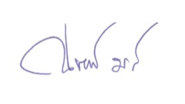…………………………………………………………… …………………………………………………………

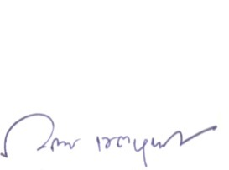

(ลงชื่อ) (ลงชื่อ)

( นางณัฐชยา มะธิเกาปะ ) ( นางกุลจิรา เขตบุญไสย )

หัวหน้าฝ่าย อำนวยการ หัวหน้าสำนักปลัด

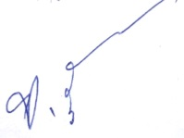ความเห็นของปลัดเทศบาล เพื่อโปรดทราบ .

(ลงชื่อ) .

( นางศรินยา จันพลา )

ปลัดเทศบาลตำบลศรีธาตุ

ความเห็น/ คำสั่งนายกเทศมนตรี ทราบ .

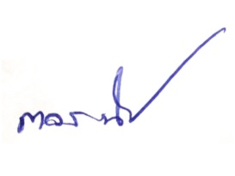

(ลงชื่อ) .

( นายถาวร นันทะแสง )

นายกเทศมนตรีตำบลศรีธาตุ

ภาพประกอบโครงการ

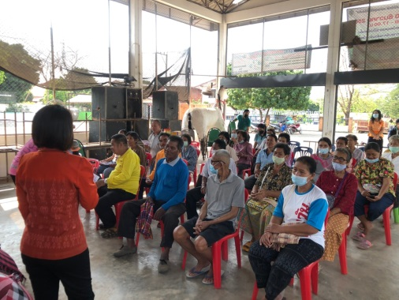 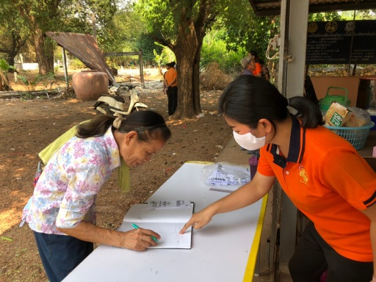

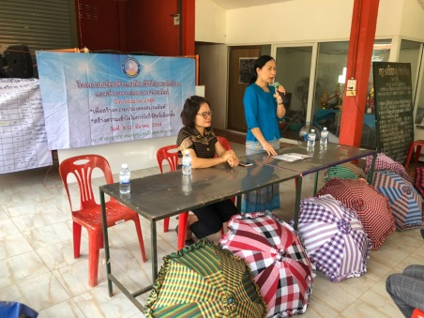 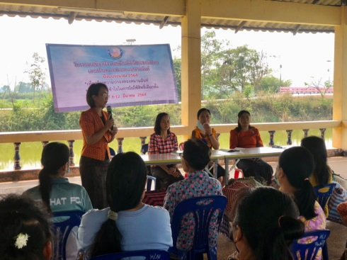

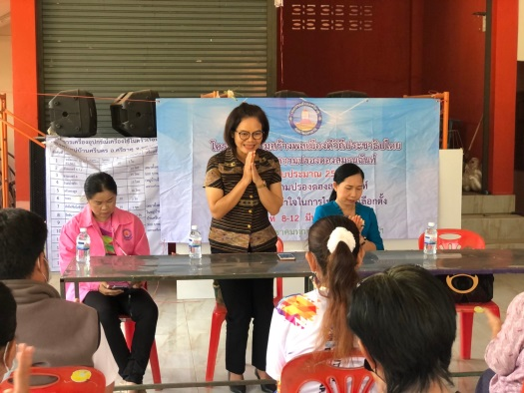 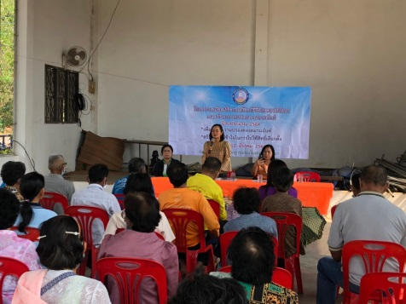

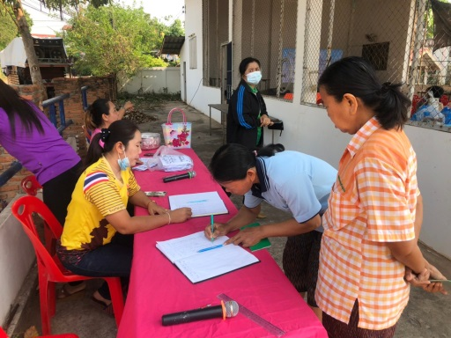 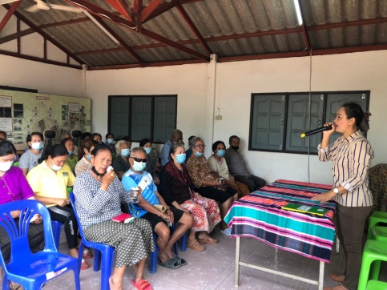

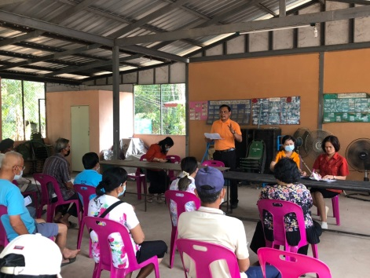

**ภาคผนวก**

-ภาพประกอบ

-กำหนดการ

-รายชื่อผู้เข้าร่วมโครงการ

*****************************